Воспитываем гения: что такое ментальная арифметика?
Каждый малыш с рождения – потенциальный гений. Нужно только ему помочь раскрыть свои возможности.
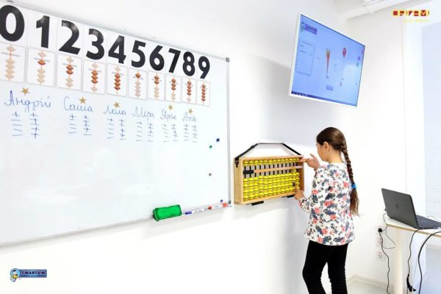
Методик раннего развития детей с игровым подходом, интересными заданиями, в процессе которых ребенок развивается, много. Логика родителей понятна: чем раньше он научится читать, писать, считать, логически мыслить и говорить по-английски – тем лучше будет развиваться, учиться в школе и, вообще, станет вундеркиндом. Но, как оказывается, не все так просто.
Практически все методики раннего развития направлены на умственно-интеллектуальную сторону вопроса: развивают логику, IQ, концентрацию и память. За эти процессы отвечает левое полушарие мозга – именно его и задействует в обычной повседневной жизни 95% людей.
Правое полушарие часто остается невостребованным, а именно оно отвечает за творческий потенциал, интуицию, воображение, веру в себя и свои силы, самостоятельность и способность быстро принимать решения.
Ориентация всего учебного процесса в школе на левое полушарие приводит к потере интереса к учебе, рассеиванию внимания, неуспеваемости. И только 5% людей, согласно статистике, становятся по-настоящему успешными. А все потому, что они задействуют оба полушария мозга.
Родители думают: наверно, мало сидит за уроками, мало занимается. На самом же деле ребенку просто не хватает ресурса.

ЧТО ДЕЛАТЬ?
Заниматься не ранним развитием ребенка, а гармоничным! Уделяя внимание и правому, и левому полушарию мозга. Японцы, американцы, британцы, канадцы и жители еще около 50 стран уже много лет практикуют систему обучения детей – ментальную арифметику.

ЧТО ЭТО ТАКОЕ?
- Ментальная арифметика основана на особой методике обучения устному счету, которая активно развивает не только мыслительные способности, но и возможность запоминать огромные объемы информации без особых усилий, умение быть многозадачным и гармонично развивает оба полушария головного мозга.
- Помогает обучению древнее японское изобретение абакус — специальные счеты, похожие на те, которые все мы видели в детстве. С их помощью ребенок учится считать в уме.
- Уже на первых занятиях работу с абакусом он начинает представлять в голове и у него получается выполнять задания без использования счет.
- Но главный результат занятий ментальной арифметикой – это не столько умение быстро и правильно считать однозначные, двузначные, а затем и трехзначные числа!
Главное, что у ребенка улучшается память, вырабатывается усидчивость и способность к концентрации.
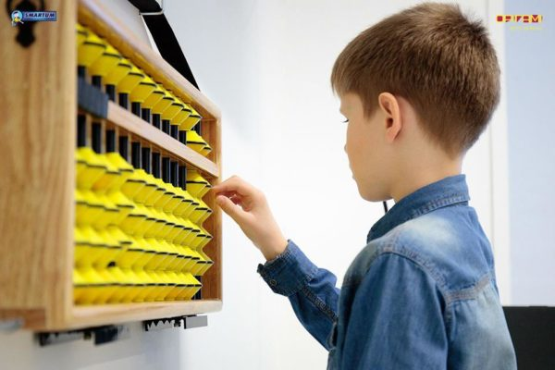
Ментальная арифметика стимулирует развитие воображения, учит мыслить творчески и нестандартно, дарит ребенку уверенность в своих силах. А весь секрет в том, что задействуются оба полушария мозга! Кстати, в самой Японии ментальную арифметику уже давно включили в школьную программу.
В академии ментальной арифметики Smartum успешно практикуют обучение детей в возрасте от 5 до 16 лет. Чтобы детям не было скучно, с малышами обучение идет в игровой форме, они занимаются не только вычислениями, а участвуют в развивающих играх, выполняют упражнения на развитие памяти, внимания, воображения.
Для детей постарше – упражнения соответствующие их возрасту. Особенность методики Smartum — специальная онлайн платформа, которая позволяет дома тренировать навыки, полученные ребенком на уроке. Ребенок настолько начинает «расти» в собственных глазах, что сомнений в его легком обучении в школе и в успешности в будущем у родителей не возникает.
Все гениальное – просто, как дважды два!

